解决方法
- 受信任的站点设置：
在ie或者360浏览器，点击internet属性（若是IE内核360，先设置为极速模式）
弹出如下窗口
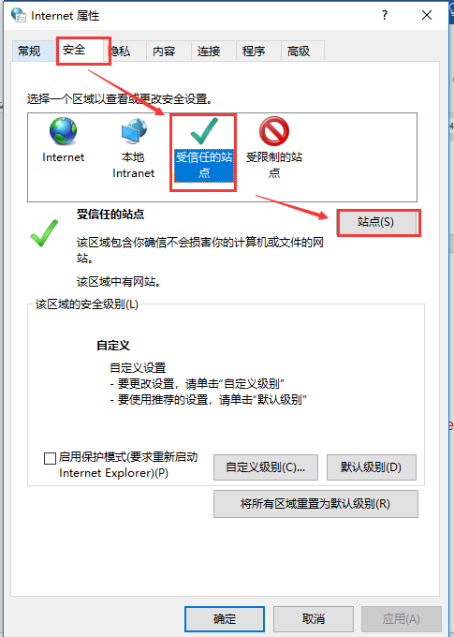
下图中的单选框默认是选择状态，去掉它，然后将研究生系统的网址复制进去，点击添加，然后关闭。
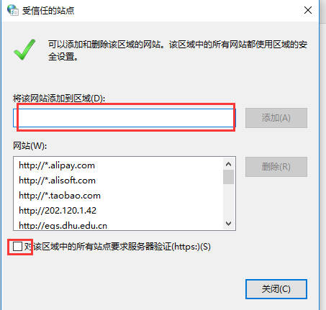
- 将所有区域重置为默认级别，启用保护模式
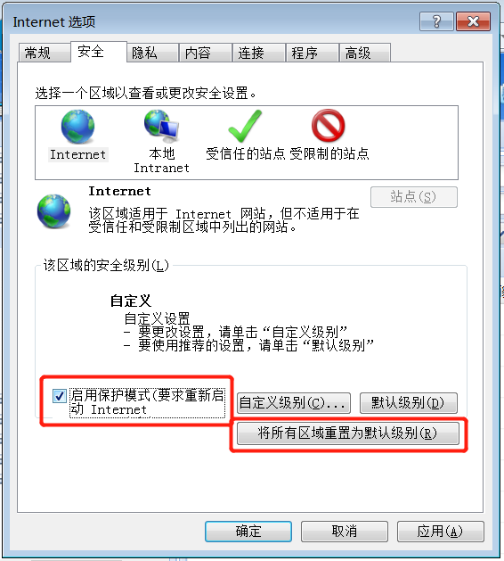

- 自定义级别设置：然后点击自定义级别按钮
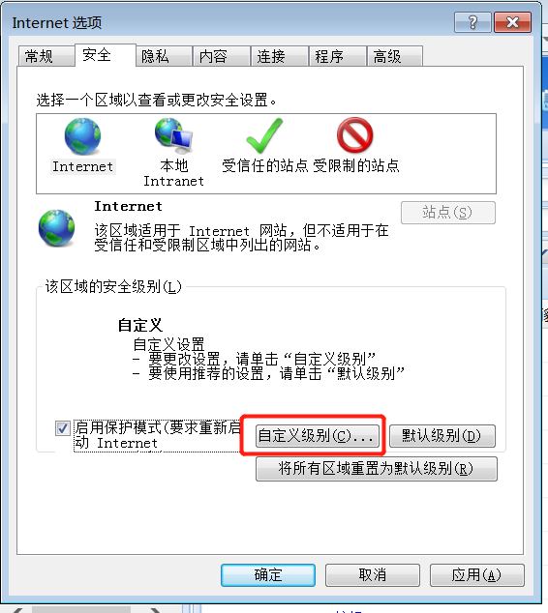
将所有关于activex的选项全部开启，确定，关闭窗口
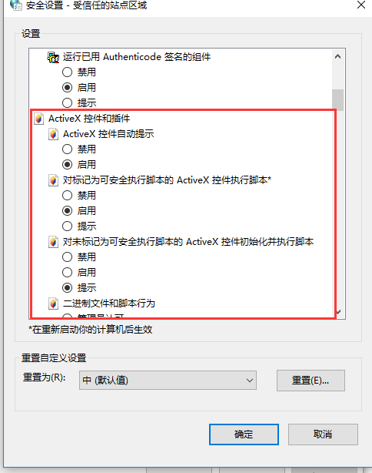
确定后，关闭浏览器，重新打开浏览器即可。
- 浏览器兼容模式设置

如果系统不允许修改安全级别的话，可以按照以下方式调整下兼容性模式。
浏览器 设置——开发人员工具——仿真——用户代理字符串（选择IE9）
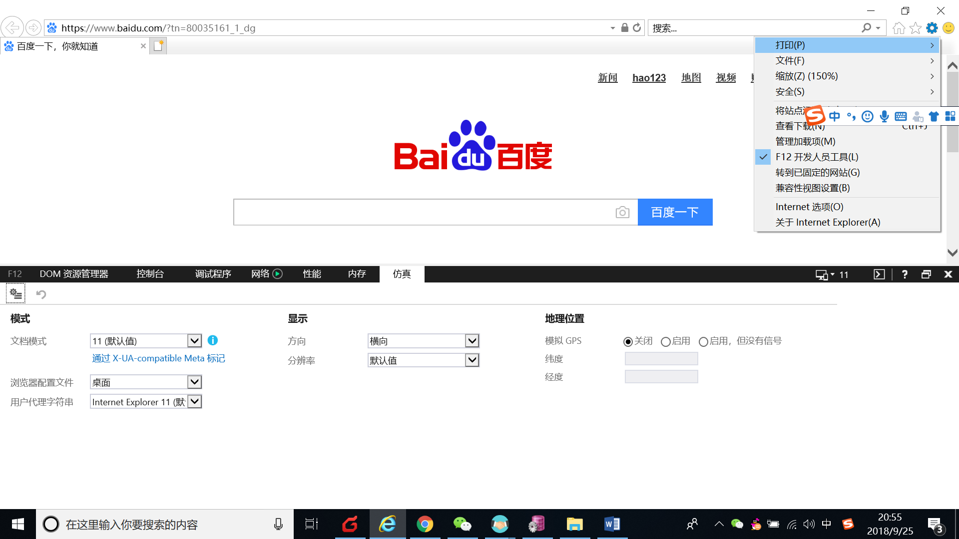

三、如果以上设置执行之后仍无法操作，请按照以下链接下载傲游浏览器。
链接：https://pan.baidu.com/s/1ZRyU-Y8DRbhtrV-2vpOV1Q
提取码：kgyj
注：傲游浏览器需设置为兼容IE模式。

